Četrtek, 9. 4. 2020, pouk poteka po urniku
- SLJ:
- Pesmica KJE? Berilo stran 14.
  - Preberi pesmico.
  - Napiši naslov v zvezek.
  - Nariši ilustracijo.
  - Prepiši v zvezek – s pisanimi črkami ...
Nina ima mizo. Miza ni nova.

- MAT:
- Seštevanje do 100, DZ str. 62 (cela stran).
  - Vaja v seštevanju, pomagaj si pomagali, gumbi, kamenčki, stotičkom ali samo s prsti.

- ŠPO:
- V učno delo vključi različne oblike gibanja. Pred aktivnostjo naredi nekaj gimnastičnih vaj, da se ne poškoduješ.

- SPO:
- Preglej in poskrbi za semena, ki si jih posadil in posejal.
- Iz tetrapaka od mleka, soka izdelaj izdelek.
- Navodilo za izdelavo je v DZ za SLJ (rjavi zvezek), stran 40, 41.
- Izdelek lahko delaš več dni. Če nimaš tetrapaka, se izdelava tega izdelka prenese na več dni. Ko ga boš končal, ga fotografiraj. Odgovore na strani 41 rešuj prav tako, kot boš izdeloval izdelek.
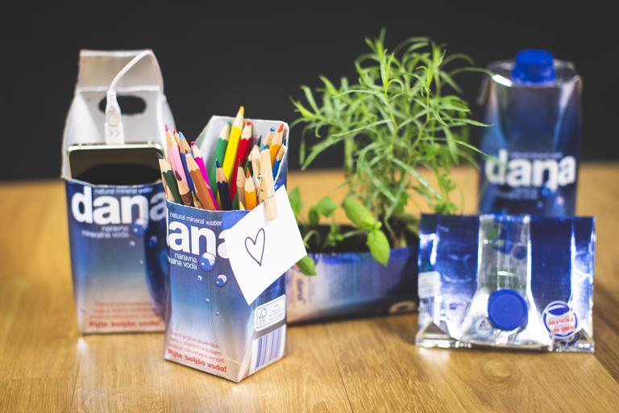
Delo, opravi počasi, med delom si odpočij.
ŽELIM TI USPEŠEN DAN, PREDVSEM PA …

BODI DOMA!!!

Tvoja učiteljica.

